รายงานการปฏิบัติราชการประจำเดือน
รายงานการปฏิบัติราชการประจำเดือน ธันวาคม 2566
ประจำปีงบประมาณ พ.ศ. 2567
สถานีตำรวจเมืองนครสวรรค์
เมื่อวันที่ 1 ธันวาคม 66 ได้มีการจับกุมตัวผู้ต้องหา “ซึ่งต้องหาว่ากระทำความผิดฐาน “ ร่วมกันช่วยซ่อนเร้น ช่วยเหลือหรือช่วยเหลือด้วยประการใดใดแก่บุคคลต่างด้าวที่เข้าเมืองโดยผิดกฎหมายให้ผลการจับกุม” จำนวน 1 ราย 1 คน
ภายใต้การอำนวยการของ พ.ต.อ.เสฎฐวุฒิ รอดจันทร์ ผกก.สภ.เมืองนครสวรรค์, พ.ต.ท.ธนาภัสสร์ รุ่งรัตน์ รอง ผกก.สส.ฯ ,พ.ต.ท.วิรัท อินทร์ศักดิ์ สว.สส.ฯ, พ.ต.ท.พรชัย ขุนพิลึกลือเดช สว.สส.ฯ
ชุดจับกุมนำโดย ร.ต.อ.กินติวินช์ บุตรดอน รอง สว.สส.ฯ พร้อมด้วย ชุดสืบสวนชุด 2
ร่วมกันจับกุม
นายชนม์เจริญ นาน่วม อายุ 40 ปี บ้านเลขที่ 97/5 ม.2 ต.ม่วงชุม อ.ท่าม่วง จว. กาญจนบุรี หมายเลขประจำตัวประชาชน 3120600132181
ตามหมายจับศาลนครสวรรค์ ที่ จ201/66ลงวันที่ 19 พ.ค. 2566
ซึ่งต้องหาว่ากระทำความผิดฐาน “ ร่วมกันช่วยซ่อนเร้น ช่วยเหลือหรือช่วยเหลือด้วยประการใดใดแก่บุคคลต่างด้าวที่เข้าเมืองโดยผิดกฎหมายให้ผลการจับกุม”
สถานที่จับกุม ห้องสืบสวน สภ.แม่สอด
นำผู้ต้องหาส่ง พงส.สภ.เมืองนครสวรรค์ ดำเนินการตามกฎหมายต่อไป

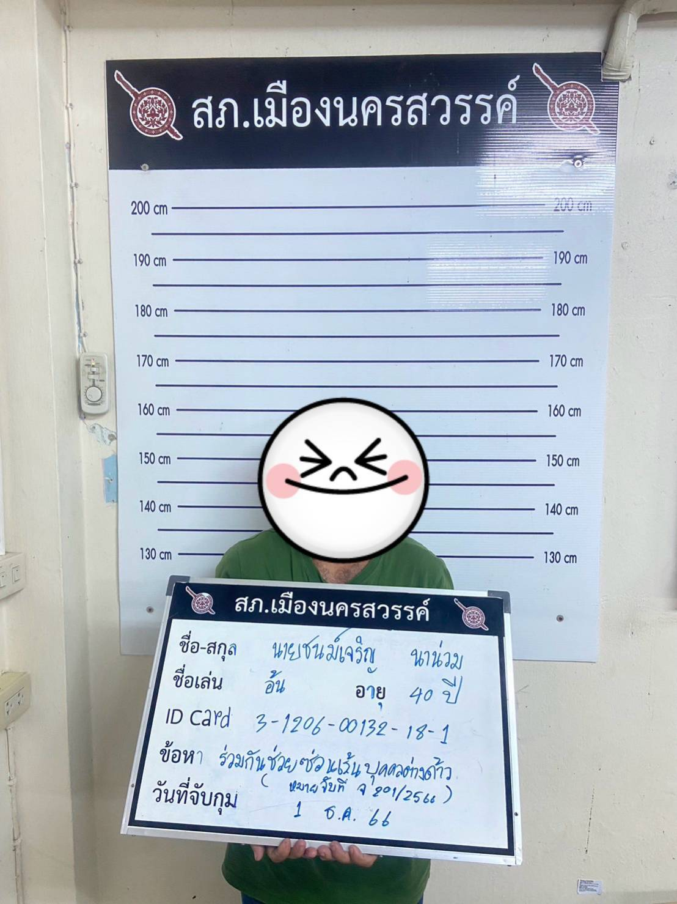

รายงานการปฏิบัติราชการประจำเดือน
เมื่อวันที่ 11 ธันวาคม 66 ได้มีการจับกุมตัวผู้ต้องหา “ตามหมายจับศาลจังหวัดนครสวรรค์ ที่ จ.539/2566 ลงวันที่ 10 ธันวาคม 2566
ซึ่งต้องหาว่ากระทำความผิดฐาน“ลักทรัพย์ในเคหสถาน โดยทำอันตรายสิ่งกีดกั้นสำหรับคุ้มครองบุคคลหรือทรัพย์โดยเข้าช่องทางซึ่งได้ทำขึ้นโดยไม่ได้จำนงให้เป็นทางคนเข้า โดยใช้ยานพาหนะเพื่อสะดวกแก่การกระทำผิด หรือการพาทรัพย์นั้นไป หรือเพื่อให้พ้นการจับกุม” จำนวน 1 ราย 1 คน
ภายใต้การอำนวยการของ พ.ต.อ.เสฎฐวุฒิ รอดจันทร์ ผกก.สภ.เมืองนครสวรรค์, พ.ต.ท.ธนาภัสสร์ รุ่งรัตน์ รองผกก.สส.ฯ ,พ.ต.ท.ไพศาล อินทร์คล้าย สว.สส.ฯ, พ.ต.ท.พรชัย ขุนพิลึกลือเดช สว.สส.ฯ
ชุดจับกุมนำโดย จับกุมนำโดย พ.ต.ท.พรชัย ขุนพิลึกลือเดช สว.สส.ฯ พร้อมด้วย ชุดสืบสวนชุด 2
ร่วมกันจับกุม
นายภานุวัฒน์ พินโต อายุ 29 ปี เลขที่ 130 หมู่ 1 ต.หนองกระโดน อ.เมือง จ.นครสวรรค์ หมายเลขประจำตัวประชาชน 2600101028467
ตามหมายจับศาลจังหวัดนครสวรรค์ ที่ จ.539/2566 ลงวันที่ 10 ธันวาคม 2566
ซึ่งต้องหาว่ากระทำความผิดฐาน“ลักทรัพย์ในเคหสถาน โดยทำอันตรายสิ่งกีดกั้นสำหรับคุ้มครองบุคคลหรือทรัพย์โดยเข้าช่องทางซึ่งได้ทำขึ้นโดยไม่ได้จำนงให้เป็นทางคนเข้า โดยใช้ยานพาหนะเพื่อสะดวกแก่การกระทำผิด หรือการพาทรัพย์นั้นไป หรือเพื่อให้พ้นการจับกุม”
สถานที่จับกุม บริเวณหน้าตำรวจภูธรจังหวัดนครสวรรค์ ต.นครสวรรค์ตก อ.เมือง จ.นครสวรรค์
นำผู้ต้องหาส่ง พนักงานสอบสวน สภ.เมืองนครสวรรค์ ดำเนินการตามกฎหมายต่อไป

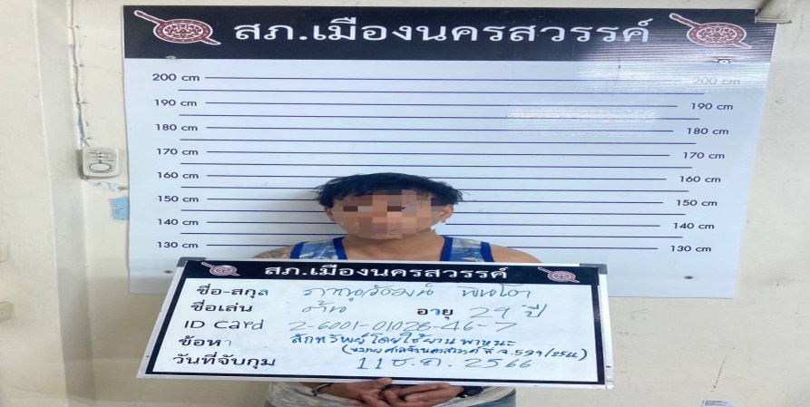

รายงานการปฏิบัติราชการประจำเดือน
เมื่อวันที่ 15 ธันวาคม 66 ได้มีการจับกุมตัวผู้ต้องหา “ตามหมายจับศาลแขวงนครสวรรค์ ที่ จ.302/2566 ลงวันที่ 7 ธ.ค. 2566 ซึ่งต้องหาว่ากระทำความผิดฐานทำให้เสียทรัพย์ จำนวน 1 ราย 1 คน
ภายใต้การอำนวยการของ พ.ต.อ.เสฎฐวุฒิ รอดจันทร์ ผกก.สภ.เมืองนครสวรรค์, พ.ต.ท.ธนาภัสสร์ รุ่งรัตน์ รองผกก.สส.ฯ ,พ.ต.ท.ไพศาล อินทร์คล้าย สว.สส.ฯ, พ.ต.ท.พรชัย ขุนพิลึกลือเดช สว.สส.ฯ
ชุดจับกุมนำโดย ร.ต.อ.วันดี เอกศิริ
รอง สว.สส.ฯ พร้อมด้วย ชุดสืบสวนชุด 1
ร่วมกันจับกุม
นายยุทธนา อุทัยวรรณ อายุ 35 ปี บ้านเลขที่ 353 หมู่ 2 ต.ท่างิ้ว อ.บรรพตพิสัย จ.นครสวรรค์ หมายเลขประจำตัวประชาชน 1600100269861
ตามหมายจับศาลแขวงนครสวรรค์ ที่ จ.302/2566 ลงวันที่ 7 ธ.ค. 2566
ซึ่งต้องหาว่ากระทำความผิดฐานทำให้เสียทรัพย์
สถานที่จับกุม บ้านเลขที่ 353 หมู่ 2 ต.ท่างิ้ว อ.บรรพตพิสัย จ.นครสวรรค์
นำผู้ต้องหาส่ง พนักงานสอบสวน สภ.เมืองนครสวรรค์ ดำเนินการตามกฎหมายต่อไป
จึงเรียนมาเพื่อโปรดทราบ

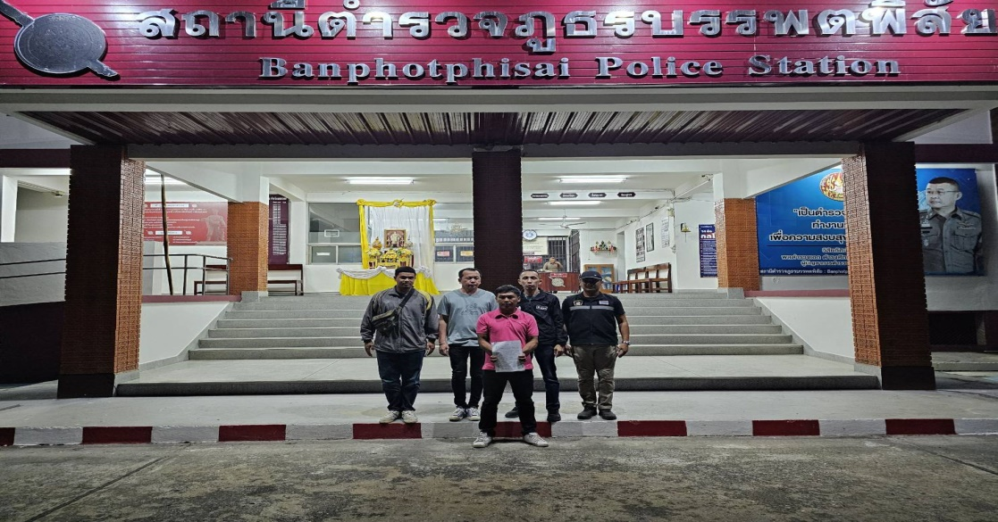

รายงานการปฏิบัติราชการประจำเดือน
เมื่อวันที่ 19 ธันวาคม 66 ได้มีการจับกุมตัวผู้ต้องหา “มีอาวุธปืนไว้ในความครอบครองโดยไม่ได้รับอนุญาต ” จำนวน 1 ราย 1 คน
วันนี้ ( 19 ธันวาคม 2566) เวลา 13.00 น.
อำนวยการจับกุมโดย พ.ต.อ.เสฎฐวุฒิ รอดจันทร์ ผกก.สภ.เมืองนครสวรรค์ , พ.ต.ท.ธนาภัสสร์ รุ่งรัตน์ รอง ผกก.สส.ฯ , พ.ต.ท.ไพศาล อินทร์คล้าย สว.สส.ฯ , พ.ต.ท.พรชัย ขุนพิลึกลือเดช สว.สส.ฯ ชุดจับกุมนำโดย ร.ต.ท.ณธฤต ทับชุมพล รอง สว.(สส.)ฯ , ร.ต.ต.สมชาย ขุนศรีรอด ,ด.ต.นเรศ แสงสร้อย พร้อมด้วยชุดสืบสวน ชุด 2 สภ.เมืองนครสวรรค์ และ เจ้าหน้าที่ตำรวจ กก.สส.ภ.จว.นครสวรรค์
ร่วมกันจับกุม
1.นายณัฐพงศ์ หรือ เต๋า มีเสมอ อายุ 28 ปี อยู่บ้านเลขที่ 14 หมู่ที่ 6 ตำบลบ้านแก่ง อำเภอเมืองนครสวรรค์ จังหวัดนครสวรรค์
พร้อมของกลาง
1. อาวุธปืนยาวไทยประดิษฐ์ ( อัดลม ) จำนวน 2 กระบอก
โดยกล่าวหาว่า “มีอาวุธปืนไว้ในความครอบครองโดยไม่ได้รับอนุญาต ”
สถานที่จับกุม บริเวณบ้านเลขที่ 14 ม.6 ต.บ้านแก่ง อ.เมืองนครสวรรค์ จว.นครสวรรค์
นำผู้ต้องหาส่ง พนักงานสอบสวน สภ.เมืองนครสวรรค์ ดำเนินการตามกฎหมายต่อไป

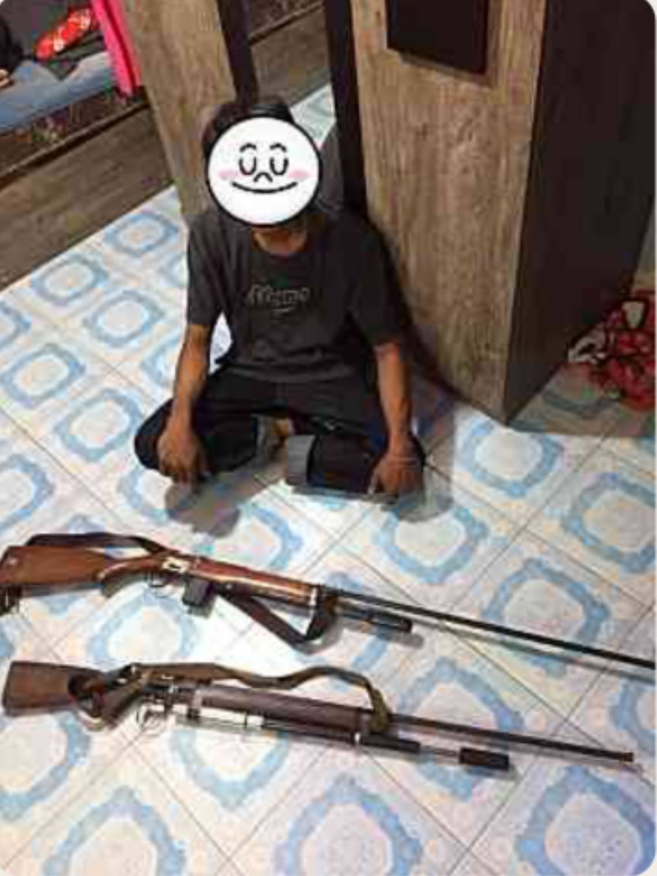

รายงานการปฏิบัติราชการประจำเดือน
เมื่อวันที่ 21 ธันวาคม 66 ได้มีการจับกุมตัวผู้ต้องหา “ร่วมกันลักทรัพย์โดยใช้ยานพาหนะเพื่อสะดวกแก่การกระทำความผิด หรือการพาทรัพย์นั้นไป หรือเพื่อให้พ้นการจับกุม” จำนวน 1 ราย 1 คน
ภายใต้การอำนวยการสั่งการของ พ.ต.อ.เสฎฐวุฒิ รอดจันทร์ ผกก.สภ.เมืองนครสวรรค์ , พ.ต.ท.ธนาภัสสร์ รุ่งรัตน์ รอง ผกก.สส.สภ.เมืองนครสวรรค์ ชุดจับกุม นำโดย พ.ต.ท.พรชัย ขุนพิลึกลือเดช สว.สส.สภ.เมืองนครสวรรค์ พร้อมด้วย จนท.ตร.สืบสวนชุดที่ 3 ร่วมกันจับกุมตัว
1.นายนรินทร์ พันธ์แจ่ม อายุ 47 ปี ที่อยู่ 14/2 ม.11 ต.วัดไทรย์ อ.เมืองนครสวรรค์ จว.นครสวรรค์ เลขประจำตัวประชาชน 3-6001-01145-16-1
ตามหมายจับศาลจังหวัดนครสวรรค์ ที่ 552/2566 ลงวันที่ 21 ธันวาคม 2566 ซึ่งต้องหาว่ากระทำความผิดฐาน “ร่วมกันลักทรัพย์โดยใช้ยานพาหนะเพื่อสะดวกแก่การกระทำความผิด หรือการพาทรัพย์นั้นไป หรือเพื่อให้พ้นการจับกุม”
2.น.ส.วสุกัญญา ขุนรักษ์ อายุ 38 ปี ที่อยู่ 168/13 ม.4 ต.นครสวรรค์ตก อ.เมืองนครสวรรค์ จว.นครสวรรค์ เลขประจำตัวประชาชน 1-6103-00007-47-0
ตามหมายจับศาลจังหวัดนครสวรรค์ ที่ 553/2566 ลงวันที่ 21 ธันวาคม 2566 ซึ่งต้องหาว่ากระทำความผิดฐาน “ร่วมกันลักทรัพย์โดยใช้ยานพาหนะเพื่อสะดวกแก่การกระทำความผิด หรือการพาทรัพย์นั้นไป หรือเพื่อให้พ้นการจับกุม”
สถานที่จับกุม อาคารสืบสวน สภ.เมืองนครสวรรค์ ต.นครสวรรค์ตก อ.เมืองนครสวรรค์ จ.นครสวรรค์
นำตัวส่งพนักงานสอบสวน สภ.เมืองนครสวรรค์ เพื่อดำเนินคดีตามกฎหมาย

